全文檢索應用程式

hyftd(.exe)

系統架構
Hysearch全文檢索系統架構當中，所有關於全文檢索的索引建立或是索引查詢，皆由一個deamon(或是稱為service)處理，此一daemon稱為hyftd。當Web伺服器呼叫與全文檢索相關的函數(hyft_xxx())時，網頁全文檢索相關的函數會將相關命令傳給 hyftd(.exe)，由hyftd(.exe) 完成全文檢索相關的工作，再將結果傳回給前端網頁，Web伺服器與hyftd(.exe)可以置於同一台主機，或分別置於不同主機上。
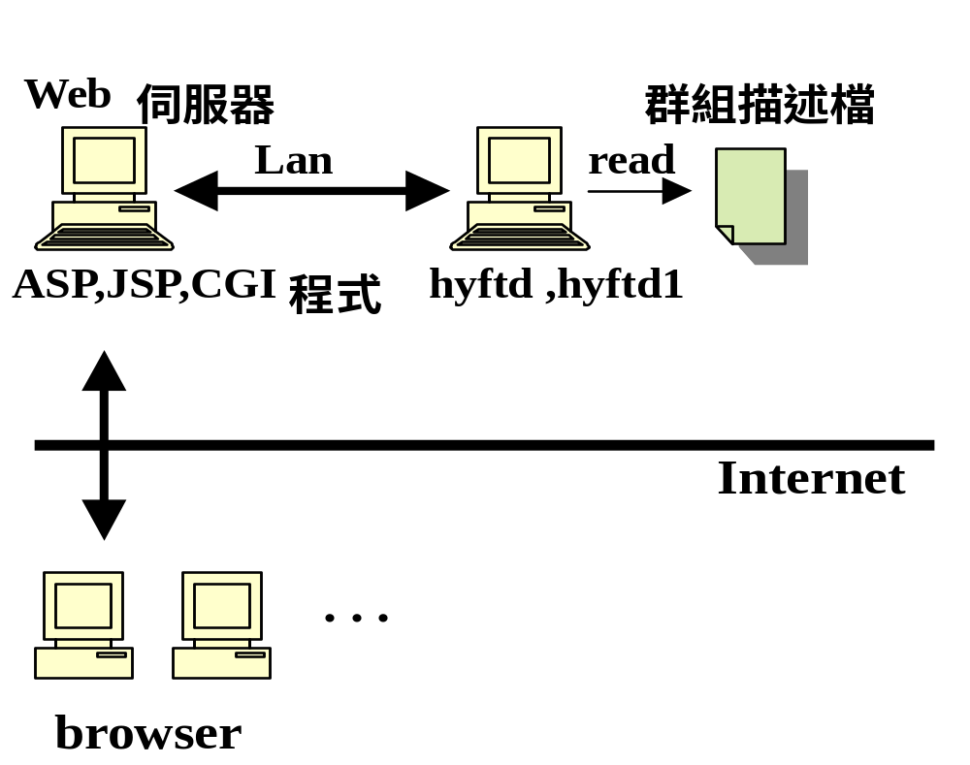

程式內容
要成功的啟動全文檢索服務，必須要有以下三個檔案

1 hyftd.exe ：為 service 的程式, 負責起動全文檢索服務。
2 hyftd1.exe (或者hyftbd)：負責和全文檢索有關的所有功能.。
3 hyftd.ini ：紀錄全文檢索相關資料設定檔。

服務相關功能
服務啟動方式為：
在命令提示字元視窗中執行：hyftd –install

服務停止方式為：
在命令提示字元視窗中執行：hyftd –remove

只要啟動hyftd service，也就會同時啟動了hyftd1的程式
此時就可以針對hyftd.ini所指定的群組目錄路徑，再搭配API程式，做相關全文檢索的功能。
hyftd(.exe) 啟動時會參考 hyftd.ini設定檔。此設定檔需與 hyftd(.exe)置於同
一目錄之下，hyftd(.exe) 啟動後就會讀取此設定檔，如果變更設定檔的內
容，必須重新啟動 hyftd(.exe) 才能讀入新的設定值。此設定檔中包含以下
資料：
port: | hyftd(.exe) 啟動時使用的 port。
max_child: | hyftd 最多 fork 的 thread 數。最多 50。
groupdef_dir: | - 用來設定群組描述檔所在目錄名稱。  - hyftd 運作的對象是群組，群組是由群組屬性與查詢欄位組成，hyftd 要求群組屬性與查詢欄位的設定值要儲存於群組描述檔中，此群組描述檔的檔名就是群組的名稱。當指定某群組時，hyftd 會使用在 groudef_dir 下的群組描述檔。  - hyftd 允許使用者設定多個 groupdef_dir 的值，在此情況下 hyftd 會依設定的順序尋找群組描述檔。  - 如果 hyftd.ini 無此設定值，hyftd會使用其所在目錄下的群組描述檔。

範例
port=2816
max_child=20
groupdef_dir=c:\group1
groupdef_dir=d:\group2

hyftd群組描述檔
hyftd 在運作時是以群組為對象，所謂群組是指群組屬性與查詢欄位(或稱
為查詢點)的集合。這意味要建立全文索引時，是指定某個群組，然後將一
筆筆資料的每個查詢欄位的索引資料建起來。要查詢資料時，是指定某個群
組的某些查詢欄位並給予檢索值，然後得到查詢結果。
在建立索引與查詢的過程，hyftd 是以系統識別號來區別不同的資料。在建立索引時，必須指定一個系統識別號給這筆資料，當此筆資料符合檢索條件時，此筆資料的系統識別號會被當成查詢結果傳回給 hypage。
前文提到 hyftd 運作的對象是群組，群組是由群組屬性與查詢欄位組成。
因此 hyftd 要求群組屬性與查詢欄位的設定值要儲存於群組描述檔中，此
群組描述檔的檔名就是群組的名稱。

群組描述檔的格式如下：
db_root=xxx | 全文索引資料存取時的根目錄。
*key_file=xxx | 斷詞詞庫檔路徑名稱。default 值為 ""。自然語言查詢時須用到此檔案。
*auth_dir=xxx | 同義詞檔案所在的目錄。當執行同義詞查詢時，會參考此目錄下的同義詞檔(由 auth_name 設定之)。  default 值為 ""。
*eq_symbol=x | 使用者可能想要查詢與查詢字串完全吻合的資料，此時查詢字串最後就要加 eq_symbol。default值為 ‘$’。例如在作者欄位要查詢 "陳平" 但不要 "XXX陳平XXX" 的資料, 查詢字串要輸入 "陳平$"。
*partial_symbol=x | 若要查詢與查詢字串部份吻合的資料(部份吻合的比對是從頭向後切截的比對)，此時查詢字串最後就要加 partial_symbol。default值為 ‘!’。若使用者想查姓 "陳" 的作者的資料查詢字串要輸入 "陳!" (假設 partial_symbol 為 '!')。
*near_symbol=x | 近似查詢符號。default值為 ‘^’ 。不管是純粹的全文檢索時或加上完全或部份吻合的比對，基本上每一個字的位置都必須是相臨的，在某些情況下您希望輸入 "中國" 也可以查到 "中華民國" 的資料，此時查詢字串最後就要加 near_symbol。例如 "中國^" (假設 near_symbol 為 '^')。當查詢字串最後加上near_symbol，字與字相距在 near_dist 設定的距離之內會被視為相鄰。
*near_dist=xxx | 近似查詢字距設定。default 值為 3。
*wild_symbol=x | default值為 ‘*’。當用英文字查詢時，單複數的名詞與動詞三式常會造成困擾。wild_symbol 可解決此問題。查詢字串 "lib*" 會找出內容有 lib, library, libraries，... 的所有資料，wild_symbol 可出現在英文字的開頭或結尾。
*any_symbol=x | default值為 ‘?’。查詢字串 "mi?e" 表示要尋找以 "mi" 開頭，接著一個任意字元，再接著 'e' 的英文字， any_symbol 可出現在英文字的任何位置。
id_len=xxx | 系統識別號長度。
Field_num=xxx | 查詢欄位數目。
Lang=xxx | 語言別設定，b5 為繁體中文，gb 為簡體中文。
begin_field | 開始某個查詢欄位設定。
Field_name=xxx | 查詢欄位名稱。
field_size=xxx | 欄位長度。
Field_type=xxx | 查詢欄位型態，”string” 代表是字串，”numeric” 代表是數值，“date” 代表是日期，”item” 代表是項目
max_entries=xxx | - 此欄位最多有幾個資料。例如有三個作者。
*sort=x | 此欄位值是否會被用以將查詢結果排序。  0: 否, 1: 是。default 值為 0。
*browse= | 建索引是否同時建立此欄位的瀏覽表。  ”yes” 表示是，”no” 表示否。default 值為 “no”。
Del_stop_word=xxx | 建索引或查詢時是否慮掉虛字。此設定值在 field_type 為 “string” 時才有效。”yes” 表示濾掉，”no” 表示不濾掉。
build_query_type=xxx | 建索引或查詢時是以字或詞或字詞混合的方式進行，”word” 為以字為單位，”sentence” 為以詞為單位，“mix” 為以字詞混合的方式。在 field_type 為 “string” 時才有這些不同的方式，其他 field_type 的索引有其特定的方式，並不受此設定值的影響。  當設定值為 “sentence” 或 “mix” 時, 建索引或查詢時都會用到 key_file。
date_type=x | 日期格式。此設定值為 field_type 為 “date” 時才有用。當設定值為：  ‘1’ 時，表示以年(yyyy)來查詢。  ‘2’ 時，表示以年月(yyyymm)來查詢。  ‘3’ 時，表示以年月日(yyyymmdd)來查詢。  建索引時，不論設定值為何，資料格式可以是 yyyy, yyyymm, yyyymmdd，會依據 date_type 的設定值自行處理。
*weight=xxx | 模糊查詢或自然語言查詢時，可用此設定值將相關度分數加以提高或降低。此設定值必須 > 0.0。  default 值為 1.0。
*ubound_relate=xxx | ubound_relate 是設定自然語言及模糊查詢時，單一檢索詞相關度分數的上限，此分數的設定值不得低於 100。小於 100 的設定值，系統內定為100000000。當某筆資料相關度分數大於此設定值, 其相關度分數會被設定為 ublound_relate 的值。
*lbound_relate=xxx | lbound_relate 是設定自然語言及模糊查詢時，單一檢索詞相關度分數的下限，低於此分數的資料不予以考慮。此分數的設定值可介於0~80。 在此區間外的設定值, 系統內定為 30。
*auth_name=xxx | 同義詞檔名稱。此欄位進行同義詞查詢時使用的同義詞檔名稱，亦即不同的欄位可選擇使用不同的同義詞檔。同義詞檔是由 2 個不同的檔案組成的，如 xxx.idx, xxx,dat，當選定同義詞檔 xxx 後，就將auth_name 的內容設為 "xxx"。 default 值為 ""。
end_field | 結束某個查詢欄位設定。

註：‘*’代表可不輸入。用 default 值。
註：wild_symbol 及 any_symbol 的作用是在查詢字串的單字上，其它的
symbol 是作用在整個查詢字串上。
註：查詢字串最後如果同時有 eq_symbol 及 partial_symbol 出現，則以先出
現的為主, near_symbol 可與 eq_symbol 或 partial_symbol 同時出現，
且無出現順序的限制。例如, "蘇俄$^ 或 蘇俄^$" 是同義的查詢字串。

範例. 以下是 “writer” 群組描述檔的內容：
lang=b5
db_root=c:\Hysearch\data\index
auth_dir=c:\Hysearch\data\
eq_symbol=$
partial_symbol=?
near_symbol=^
near_dist=3
wild_symbol=*
any_symbol=?
id_len=12
field_num=4

begin_field
field_name=au
field_type=string
field_size=64
browse=yes
max_entries=2
del_stop_word=yes
build_query_type=word
sort=1
auth_name=auth
end_field

begin_field
field_name=sex
field_type=item
field_size=2
max_entries=1
del_stop_word=no
build_query_type=word
end_field

begin_field
field_name=birth
field_type=date
field_size=2
max_entries=1
del_stop_word=no
build_query_type=word
date_type=2
end_field

begin_field
field_name=text
field_type=string
field_size=1024
max_entries=1
del_stop_word=no
build_query_type=word
end_field

呼叫hyftd方式
目前所提供的前端應用程式呼叫hyftd方式，有ASP及JSP以及CGI三種開發的solution，目前已經針對各種網頁建構方式提供呼叫的hyftd函數如之前的系統架構圖所示，前端系統開發人員可以依照在網頁中，呼叫hyftd函數，執行建立或查詢索引的顯示內容，以java solution為例，hyftd函數被設計為java bean的格式，系統開發者只要在JSP網頁加入呼叫的java bean，呼叫欲執行的函數（如hyftd.connect()），網頁就會透過JAVA BEAN 呼叫Hyftd server 執行相關的hyftd指令。下圖就是以java bean呼叫hyftd的架構圖。

Java bean 2
Java bean 1
Java bean n
Hyftd server 1
Hyftd server 2
.
.
.
Hyftd server n

以SOCKET連接

